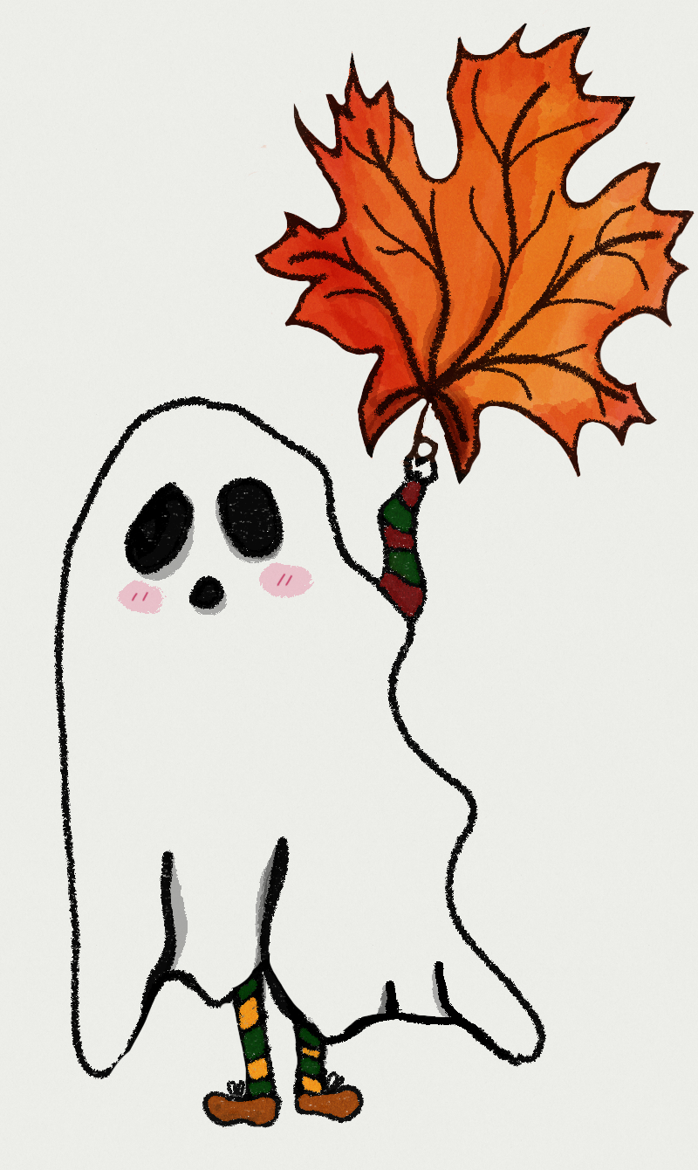
JAVORÁČIK

Rok: 2022/2023
Mesiac: november
Slovo na úvod

Milí čitatelia,

práve držíte v rukách prvé číslo nášho školského časopisu Javoráčik. Pôvodne mal byť v úvodnom čísle rozhovor s pani riaditeľkou, aby nám povedala, čo školu čaká, na čo sa môžu žiaci a učitelia ešte tešiť, avšak vzhľadom na jej veľkú pracovnú zaneprázdnenosť sme museli trochu zmeniť plány a urobili sme rozhovor s jedným z najobľúbenejších učiteľov na II. stupni – pánom učiteľom Václavom Múdrym. Jeho odpovede určite mnohých prekvapia...
V prvom čísle si môžete pozrieť vašu tvorbu, či už výtvarnú alebo literárnu, hádanky a niektorým sa možno zídu aj ťaháky, hladných zase poteší recept našej spolužiačky.
Časopis by sme chceli publikovať raz mesačne, podľa vašich nápadov a materiálov. Touto cestou by sme sa chceli poďakovať všetkým, učiteľom aj žiakom, ktorí prispeli do časopisu svojimi návrhmi alebo nápadmi.
Na záver by som už len chcela zapriať všetkým žiakom veľa úspechov v štúdiu a učiteľom pevné nervy.
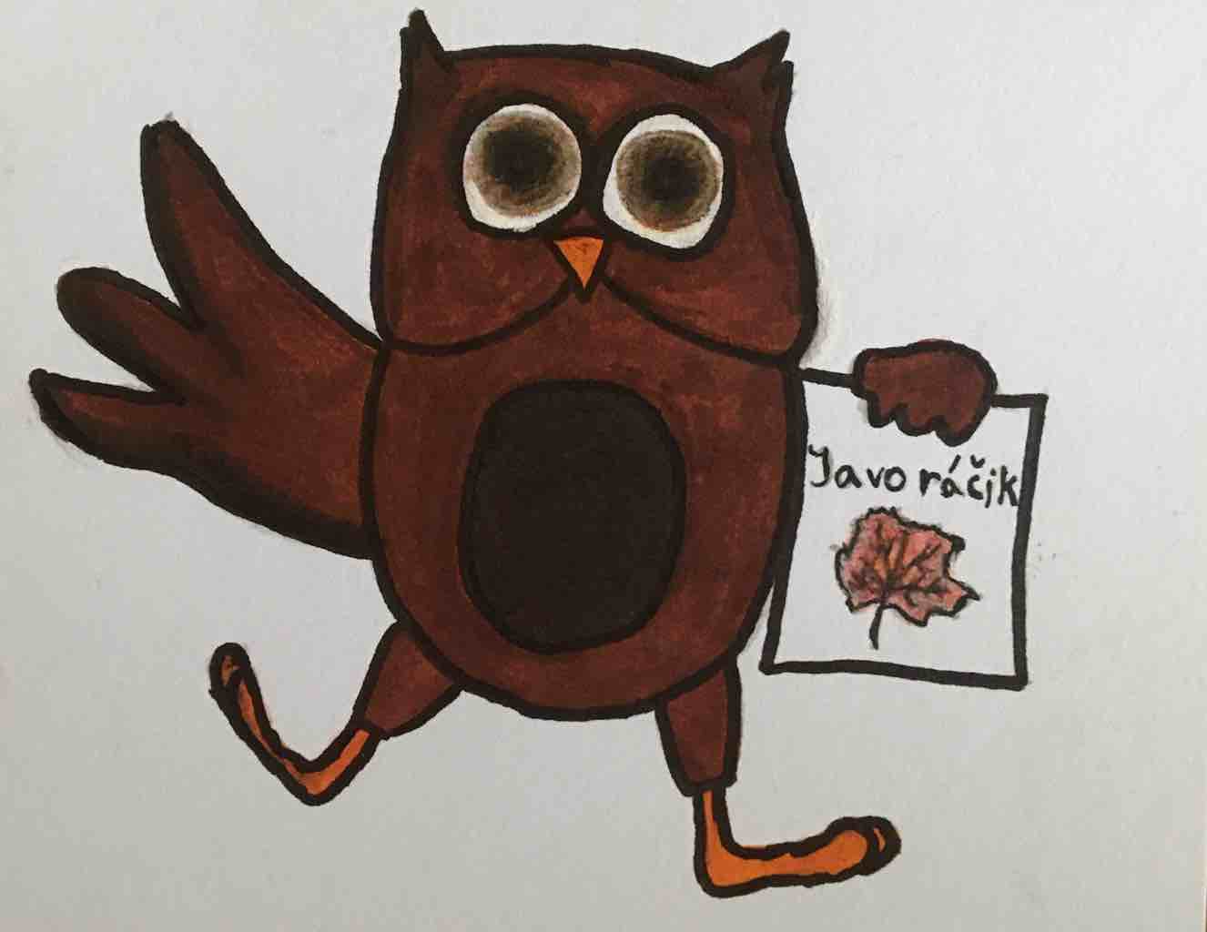
(Ema Mikulová)
Rozhovory
...na slovíčko s pánom učiteľom Múdrym

EM: Ako ste sa „ocitli“ na ZŠ Javorka?
VM: Mohli by sme to nazvať náhodou alebo šťastím, ale keďže neverím ani na jedno, tak mi to bolo súdene (smiech). Pred koncom vysokej školy som sa zaregistroval na portáli edujobs a začal hľadať prácu ako učiteľ. V Prešove, odkiaľ pochádzam, som oslovil 57 škôl a ani jedna ma neprijala. Rozhodol som sa, že to skúsim na západe. Oslovil som zopár škôl a hneď som bol aj na pohovore, a úspešne. Bol som prijatý na základnú školu v Bratislave, ale mesiac pred nástupom mi bolo emailom oznámené, že ma nakoniec neberú. Bol to trošku šok, ale oslovila ma Javorka, tak som prišiel na pohovor, kde som sa rozprával s vtedajšou ešte nie riaditeľkou pani Mgr. Silviou Hikkerovou a bol som prvý zamestnanec ktorého ona oficiálne prijala.

EM: Chceli ste byť vždy učiteľom?
VM: Nie. Odmalička som chcel byť kaskadérom, ale vyrástol som z toho. Vyštudoval som strednú priemyselnú školu strojnícku a taktiež som pracoval ako sústružník, a tu sa aj začala moja cesta k učiteľstvu. Zdravotné problémy mi neumožňovali pracovať ako sústružník, takže som sa musel vydať inou cestou. Vždy ma bavila geografia, príroda, turistika, šport takže voľba bola jasná. Zapísal som sa na univerzitu v Prešove, učiteľstvo geografie a etickej výchovy. Počas štúdia som bol sprievodcom v Slovenských opálových baniach, čo mi dalo značnú skúsenosť s prácou s ľuďmi. Podstatné ale je, že odovzdávam svoju múdrosť ďalej a to ma dennodenne presviedča o tom, že práca učiteľa je presne to, čo mám v živote robiť a že tu za sebou niečo zanechám.

EM: Keď si spomeniete na Vaše žiacke časy, čo sa Vám ako prvé vybaví?
VM: Pri tejto spomienke sa mi vyčarí úsmev na tvári a naozaj neviem čo by som spomenul ako prvé. Boli to nádherné časy aj keď niekedy krušné, bolo potrebné sa aj učiť haha. Nuž ale najviac asi ten bezstarostný život a čas strávený so spolužiakmi, dobrodružstvá, prvé lásky, ale aj sklamania a neúspech. Je to taký komplex ktorý vo mne zanechal istú stopu a skúsenosti.

EM: Aký predmet ste mali v škole najradšej a aký ste neznášali?
VM: Najradšej som mal telesnú výchovu a v deň keď bola telesná, tak pre mňa iný predmet neexistoval a len som čakal kedy konečne vybehnem von alebo do telocvične. Potom to bola geografia pretože je to komplexný predmet, veda ktorá vám ukáže pravdu ak máte otvorené oči a dobre počúvate. Nedá sa povedať, že som nejaký predmet neznášal, ale menej obľúbená bola výtvarná výchova, pretože mám rád poriadok a na výtvarnej bol stále neporiadok, farby, špina. Z každého predmetu som si ale niečo vzal, naučil a to je podstatné.

EM: Čo rád robíte vo voľnom čase?
VM: Vo všeobecnosti všetko čo je spojené s pohybom, dobrodružstvom, zábavou, dobrými ľuďmi. Mám rád turistiku, bicyklovanie, hranie pc hier, pozeranie filmov, posedenie so známymi pri pivku haha.

EM: Posledná otázka, povedzte mi vaše štyri naj.

VM: Najobľúbenejšia kniha – Atentáty na Adolfa Hitlera, najobľúbenejší šport – MMA najobľúbenejšie jedlo – steak, najobľúbenejšia pieseň - Bohemian Rhapsody.

(Ema Mikulová)

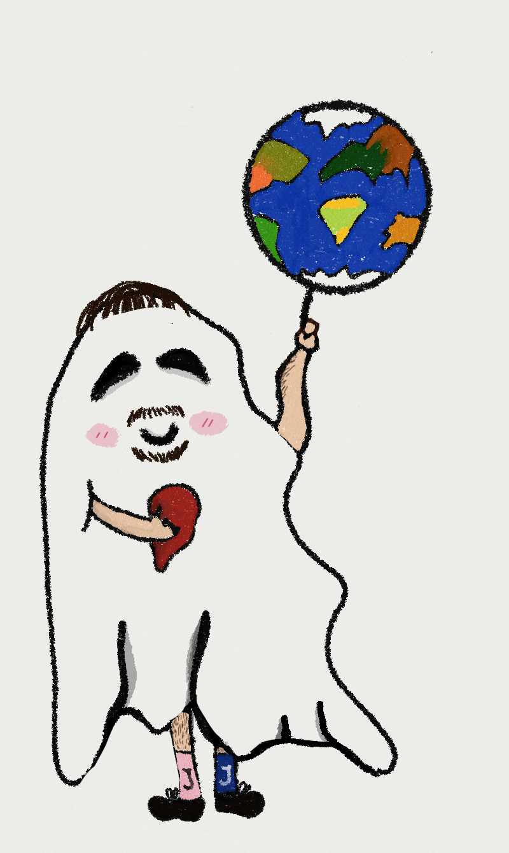
O geografii

Svetadielov máme celkom šesť,
spolu tvoria prenádherný svet.
Geografia naučí vás o svete,
o tom, ako orientovať sa v ňom viete.

O tom, že čierna diera nie je fejk,
a o tom, ako Múdry rád obeduje steak.
O obede sa bavíme celé hodiny,
za ten čas zistíme, kde sa pestujú aké plodiny.

Podnebie, povrch, vodstvo, obyvateľstvo, všetky tieto veci,
naučíme aj svoje dzeci.
(Olívia Prevužňáková)
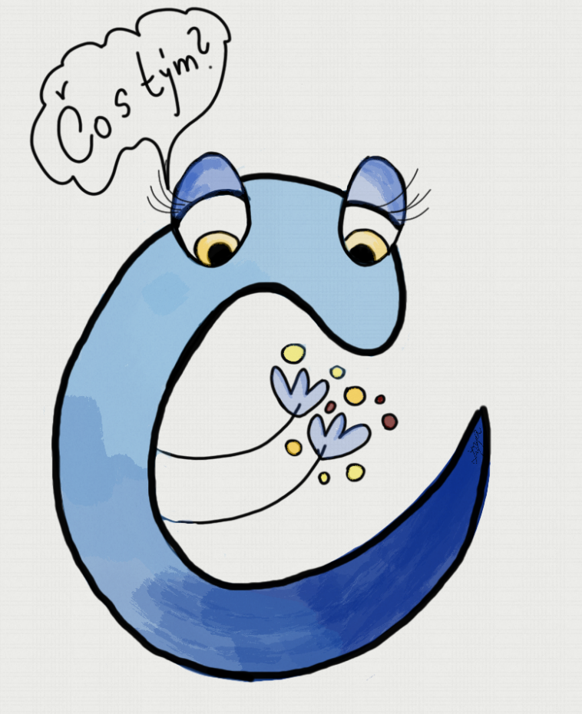
...na slovíčko v Národnej banke Slovenska

DI: Akú úlohu má pre Slovensko NBS a akú úlohu zastáva NBS oproti bankám ako napr. ČSOB alebo Tatrabanka?

Hlavnou úlohou komerčných bánk, ktoré spomínate, je prijímať vklady a poskytovať úvery. Národná banka Slovenska nie je ako tieto banky. Je bankou bánk, takže stojí nad bankami a tiež dohliada na všetky finančné inštitúcie na našom trhu. Hlavným cieľom Národnej banky Slovenska je však udržiavanie cenovej stability v našej krajine. Keď to povieme ľudskou rečou, Národná banka zásobuje ostatné banky hotovosťou, dáva pozor, aby banky, ale napríklad aj poisťovne, riadne poskytovali služby bez toho, aby sa ľudia báli o svoje uložené peniaze. Národná banka sa tiež stará o cenovú stabilitu, aby ceny nerástli príliš rýchlo. Ale má aj kopu ďalších úloh, riadi napríklad platobné systémy. Aby bezhotovostné platby medzi bankami prebehli riadne a načas, tak, že keď zaplatíte kartou, tak obchodu sa peniaze pripíšu na účet.

DI: Prečo vznikol projekt 5peňazí?
Do Národnej banky nám príde ročne viac ako dvetisíc sťažností od ľudí, ktorí sú nespokojní so svojou finančnou službou, alebo sa dostali do finančných problémov. Asi len štvrtina týchto sťažností je opodstatnených. Vidíme, že dospelí ľudia robia často chyby pri nakladaní s peniazmi. A keď sledujeme výsledky testovania finančnej gramotnosti 15-ročných žiakov, tak vidíme, že sme dlhodobo pod priemerom vyspelých krajín OECD. Z našich prieskumov tiež vychádzajú zlé výsledky. Na štyri jednoduché otázky o inflácii, úročení a investovaní vie štatisticky odpovedať správne len 10 % ľudí na Slovensku. Aj pre nízku finančnú gramotnosť sa Slováci dostávajú do finančných problémov. Či už do problémov so splácaním úverov, nesprávnym hospodárením alebo nevhodným investovaním. Navyše je tu čoraz viac finančných podvodníkov útočiacich na naše peniaze v bankách. Mladí ľudia vo vašom veku počúvajú napríklad o super zárobkoch na burze či v kryptomenách. Nikto ich však neupozorní na riziká a podmienky, ktoré sú s tým spojené. Preto vnímame ako našu úlohu vzdelávať a tiež koordinovať vzdelávanie naprieč rôznymi úrovňami a organizáciami. Veríme, že projekt 5peňazí pomôže spopularizovať finančné vzdelávanie medzi ľuďmi a zároveň prinesie, a už aj začína prinášať, dôležité prepojenia medzi vládnymi a súkromnými organizáciami, aby sme spoločne budovali rozumnejšiu a vzdelanejšiu spoločnosť.

DI: Aký máte názor na to, že niektoré deti zo ZŠ majú už vlastné platobné karty, pochopia tak hodnotu peňazí? Čo si myslíte?
Platobné karty a ostatné bankové produkty môžu byť nástrojom, ako sa naučiť o financiách viac. Ak ich však nepoužívame správne, môžu mať aj opačný efekt. Dať teda dieťaťu platobnú kartu samo osebe dieťa veľa nenaučí, môžete to však využiť ako nástroj a naučiť dieťa veľa potrebných vecí. Platobná karta tak môže byť pre dieťa aj rodiča dobrým prostriedkom, ako pochopiť hodnotu peňazí a naučiť sa ich používať. Peniaze si musíme najprv zarobiť. Za svoj život človek zarobí aj niekoľko stoviek tisíc eur, avšak ak nevie dobre hospodáriť, veľmi ľahšie a nerozumne dokáže peniaze minúť. Mnoho našich životných rozhodnutí súvisí s peniazmi a závisí od nich. Dobré hospodárenie vie priniesť spokojnejší a aj šťastnejší život. Za peniaze si šťastie nekúpite, ale zo zlých rozhodnutí o peniazoch môžete byť v živote veľmi nešťastní. Takže v konečnom dôsledku chceme ľuďom pomôcť žiť šťastnejší a lepší život.

DI: Vždy, keď som navštevovala rôzne kultúrne pamiatky, videla som, ako si ľudia kupujú nulaeurovky. Akú hodnotu bude mať podľa vás taká bankovka o 10, 20, 50 rokov?
V prípade pamätných alebo zberateľských mincí a bankoviek sa môžeme baviť o ich zberateľskej hodnote. Čiže budú mať takú cenu, akú bude v budúcnosti nejaký zberateľ ochotný za ne zaplatiť. Tá často závisí od toho, koľko kusov takejto mince či bankovky bolo vydané a ako je dostupná. Národná banka Slovenska nevydáva 0-eurové bankovky. Tie sú len zaujímavým suvenírom. Národná banka však vydáva pamätné a zberateľské mince pravidelne a pozrieť si ich môžete na našej stránke: https://nbs.sk/bankovky-a-mince/eurove-mince/zberatelske/.

DI: Existuje nejaká štatistika alebo výskum, ktorý by hovoril o tom, koľko potrebuje dospelý človek, žiak ZŠ a dôchodca peňazí na mesiac, aby dokázal prežiť a aby žil štandardný život?
Toto je veľmi zložitá otázka. Štát určuje takzvané životné minimum, čo je suma, ktorá je považovaná za minimálnu sumu, ktorú by mal človek mať, aby netrpel hmotnou núdzou. Aktuálne je na rok 2022 životné minimum vo výške 234,42 €. Skúste si však predstaviť, či by vám táto suma stačila na mesiac. Bežný človek potrebuje platiť za bývanie, stravu, rieši dopravu, oblečenie, zdravie a určite by si rád doprial aj nejakú zábavu a v neposlednom rade by mal myslieť na sporenie. V závislosti od toho, kde žijeme a aký štandard máme nastavený, sa tieto položky pohybujú rádovo v desiatkach až stovkách eur. Preto sa nedá jednoznačne povedať, koľko peňazí by mal univerzálne mať každý človek. Je však veľmi dôležité, aby si túto sumu vypočítal a určil každý z nás. Len správnym poznaním svojich príjmov a výdavkov dokážeme nastaviť svoj osobný alebo rodinný rozpočet a môžeme začať sporiť a plánovať si napríklad vyššie výdavky tak, aby sme nemuseli čerpať úver a splácať ho dlhé roky.

DI: Aký odkaz by ste zanechali našej škole, čo sa týka peňazí?
Hovorí sa, že mladí sú budúcnosť ľudstva. Čakajú vás ťažké výzvy, predchádzajúce generácie k vám nie sú veľmi ústretové, pretože vám nechávajú množstvo problémov, ktoré treba riešiť. Život si žiada od človeka čoraz väčšiu flexibilitu a množstvo nových zručností. Dnes poriadne nevieme, aké profesie budú potrebné o 20 – 30 rokov, preto sa vzdelávajte, poznajte sami seba a učte sa robiť správne finančné rozhodnutia už od mlada. Vedeli ste napríklad, že na dôchodok si treba začať odkladať už od nástupu do prvej práce? Ak začnete so správnymi finančnými návykmi už teraz, čaká vás skvelý život. A pomôžete tým aj nám ostatným.
(Dominika Ištoková)

Zo života školy
8.A dobyla Košice

Čo ste robili počas cesty vlakom?
Eliška: Môj spolusediaci ma nútil počúvať spolužiačku ako spieva dookola jednu pesničku.
Timea: Počúvala som hudbu, jedla som, spala som a rozprávala som sa.
Majka: Pozerala som do telefónu a smiala som sa na Eme a Lenke.
Soňa: Čítala som knihy.

Čo sa vám najviac páčilo na tomto výlete?
Eliška: Keď sme prišli do hotela po dlhom a únavnom dni prednášok a mohli sme sa rozprávať.
Timea: Mne sa páčilo všetko a som rada, že som mala príležitosť sa stretnúť so svojimi starými rodičmi.
Majka: Že sme mali voľno a voľné hodiny.
Soňa: Mne sa najviac páčila katedrála sv. Alžbety, Botanická záhrada a centrum mesta.

Aké pamiatky ste navštívili?
Radnicu, Technické múzeum, botanickú záhradu, katedrálu sv. Alžbety, ZOO

Ako by ste ohodnotili tento výlet (0-10)?
Eliška: 11/10
Timea: 10/10
Majka: 9/10
Soňa: 9/10

Ako by ste tromi slovami opísali Košice (z toho čo ste videli)?
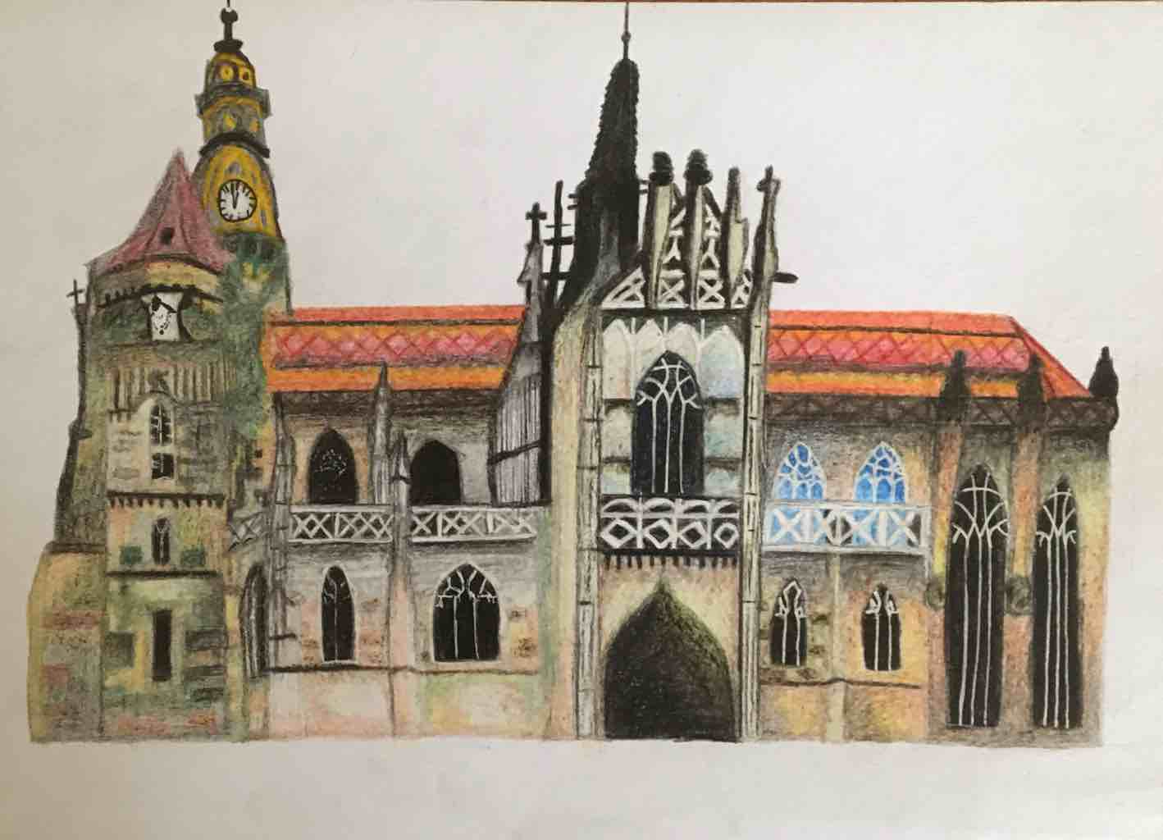
Eliška: Dostaňte ma preč.
Timea: Zaujímavé, pekné, zábavné.
Majka: Zaujímavé, staré, veľmi žlté.
Soňa: Historické, zábavné, estetické.

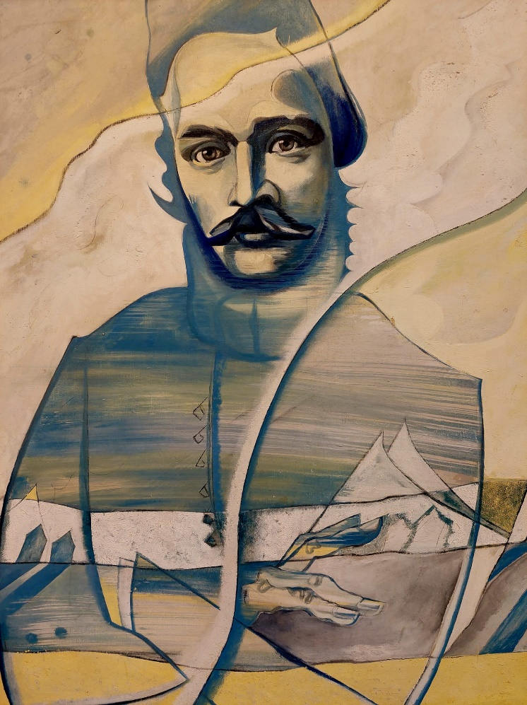
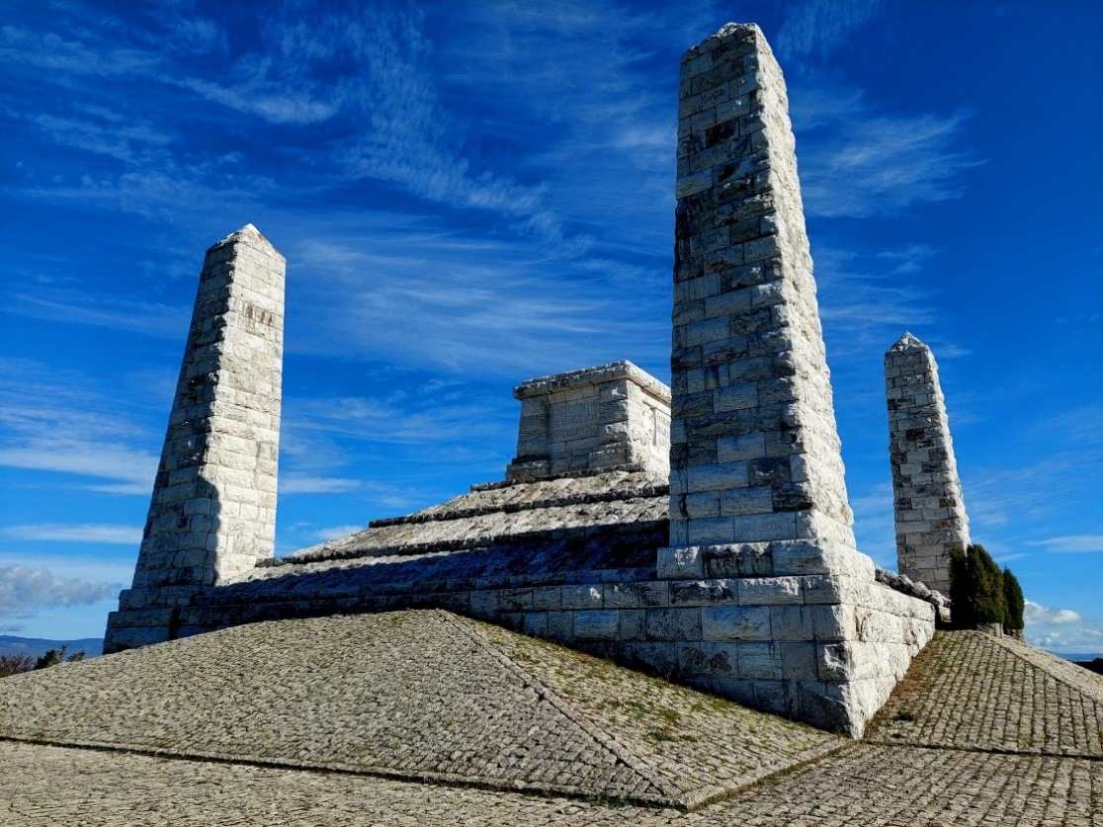

Aj u Štúra sme boli, i v Seredi, i na Bradle
Čo bola najvtipnejšia udalosť na výlete?
Všetci: Keď sa jeden žiak dogrcal v autobuse...:-)

Boli ste na troch miestach, ktoré sa vám najviac páčilo?
Jakub, Daniel, Ema: Múzeum holokaustu.
Kristína: Mohyla.

Ktoré mieste by ste odporučili ostatným navštíviť?
Všetci: Mohyla.
Ako by ste ohodnotili tento výlet (0-10)?
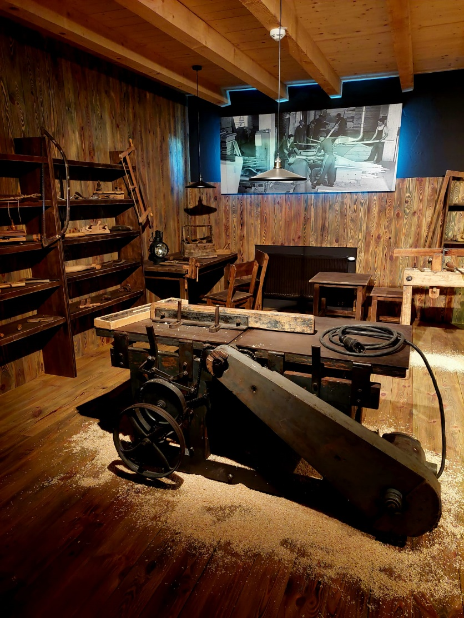
Jakub: 7,5/10
Daniel: 6,5/10
Kristína: 8,1/10
Emma: 8/10

Naučili ste sa niečo nové?
Jakub: Určite áno.
Daniel, Kristína, Emma: Áno.
Za fotografie
ďakujeme pánovi učiteľovi Múdremu
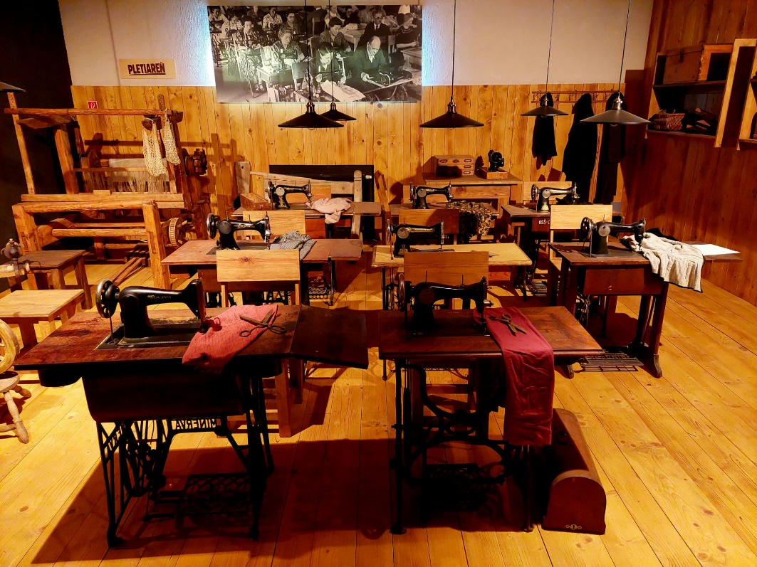

Zo žiackej tvorby
Hudba
Hudba je niečo, čo človeka teší a zlepší mu náladu. Ja mám na hudbe najradšej to, že ju nevidíme, iba vnímame a počujeme.
Nie každá hudba má pekné tóny, nemusí byť vždy iba pekná. Príkladom takej hudby je zlá atmosféra v nejakom spoločenskom priestore, alebo hádka. Ak sa cez víkend vyberiete do lesa, budete tam počuť podľa mňa tú najkrajšiu hudbu: ZVUKY PRÍRODY. Väčšinou tam začujete kukučku, alebo keď zavriete oči, budete lepšie počuť hmyz a trepotanie krídel vtákov. A samozrejme ich krásne čvirikanie a šumenie lístia. Tá nepríjemná hudba je ZVONENIE na hodinu v škole. Vtedy sa zmierim s tým, že je test, alebo si vydýchnem, že sa nič také veľké nedeje. Dobrou stránkou zvonenia je, že keď zazvoní poslednýkrát, ide sa domov.
Tým, že sa venujem kresleniu, vnímam aj hudbu z farieb. Moja obľúbená je modrá, vtedy si predstavím, ako na mňa padajú mrazivé vločky a ako počas rannej prechádzky pri mori na pláži počujem jeho šumenie. Farby sa spájajú aj s umením, o ktorom si myslela že má veľa pravidiel, ale ono nemá ani jedno pravidlo, a vďaka tomu vzniká komplikovaná, ale krásna hudba.
Každý človek má rád inú hudbu a vníma ju podľa svojich pocitov. Ja mám na hudbe veľmi rada jej výnimočnosť. Naučte sa si ju užívať aj vy.
(Olívia Prevužňáková)

Naša slovina

Syntax sa učiť musíme,
v nemčine i slovenčine,
lokál s akuzatívom si už nemýlime.

Oko cez noc nezažmúrime a pýtame sa,
je koliesko odvodené od kolesa?

Vôbec tomu nerozumiem šepkáme si,
čo sú pády, rody, časy?

Energiu nemáme,
noc čo noc ju strácame.

Červeným si značíme,
inštrumentál tvoríme.

Naša s našou, moja s mojou,
analýzu drtíme.
(Simona Luknišová)
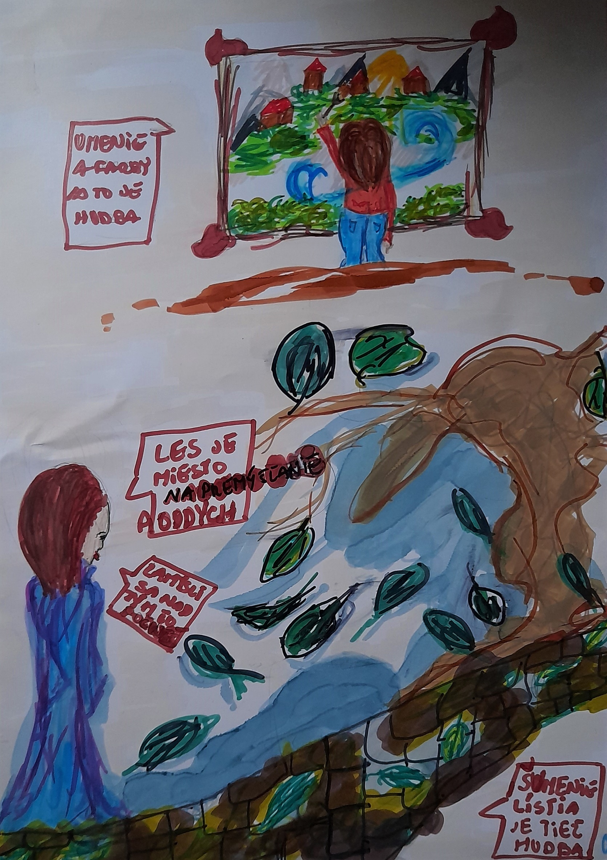
Nudím sa doma
SNEHOVÁ VLOČKA Z KORKOVEJ ZÁTKY

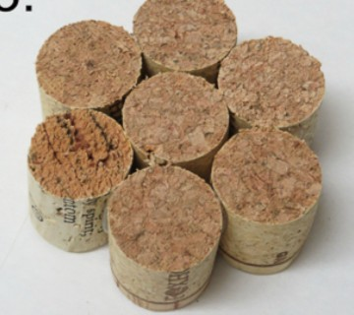
Potrebujeme:
- stuhu akejkoľvek farby dlhú 20 cm
- tavnú pištoľ
- 3 korkové zátky
- filcovú vločku veľkú asi 3 cm
- tekuté lepidlo
- trblietky ľubovoľnej farby
- nožík
- dosku na krájanie

Postup: obrázok č.1

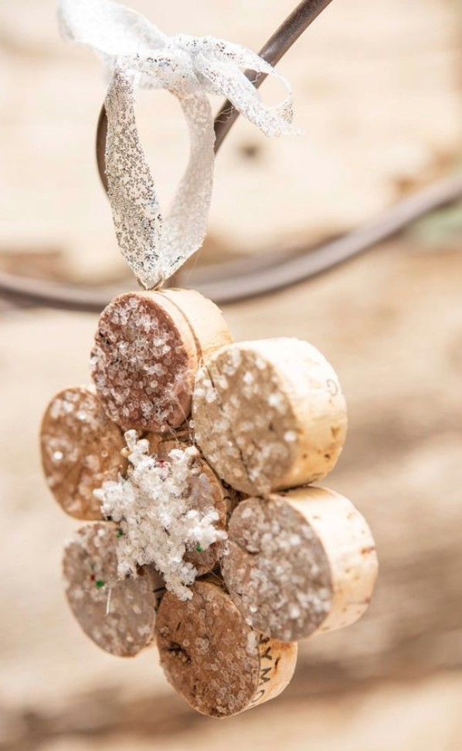
Ako prvé si zoberieme dosku na krájanie, nožík a dve korkové zátky + 1 koliesko z tretieho korku, podľa toho, koľko vločiek chceme vyrobiť. Obe korkové zátky rozkrojíme na tri rovnaké časti, ak treba, orežeme konce. Dokopy musíme mať na jednu vločku sedem koliesok.
Obrázok č.1 nám ukazuje ako máme zlapiť korkové zátky tavnou pištoľou.
Keď vločka vyschne, nanesieme na tú krajšiu stranu lepidlo a potrblietkujeme ju. Po zaschnutí lepidla prilepíme filcovú vločku tavnou pištoľou do stredu ozdoby.
Nakoniec prilepíme tavnou pištoľou šnúrku tak, aby to vyzeralo ako na obrázku č. 2.
A máme hotovo! Dúfam, že sa vám tento nápad páčil a niekam si túto korkovú vločku zavesíte.

obrázok č.2
(Olívia Prevužňáková)

JABLKOVÁ ŠTRÚDĽA
Ingrediencie:
- 1ks lístkové cesto
- 3 jablká
- 1 balíček škoricového cukru
- 1 balíček vanilkového cukru
- 1 vajce
- Práškový cukor na posypanie

Postup:

Ošúpeme a očistíme jablká a nakrájame ich na malé kúsky. Kúsky dáme do misky a prisypeme k nim vanilkový a škoricový cukor. Zmiešame a necháme chvíľku odstáť. Zatiaľ si rozvaľkáme lístkové cesto.
Keď ho budeme mať rozvaľkané, avšak nie príliš na tenko, aby sa neroztrhlo, jablkovú zmes dáme do stredu lístkového cesta pozdĺž celej šírky a cesto zavinieme. Zavinuté cesto potrieme rozšľahaným vajíčkom a opatrne poprepichujeme vidličkou. Následne našu štrúdľu dáme piecť do trúby na 180 stupňov na 20 minút.
Keď bude štrúdľa hotová, vyberieme ju a pri podávaní zľahka posypeme práškovým cukrom.
Dobrú chuť!
(Ela Ćalina)

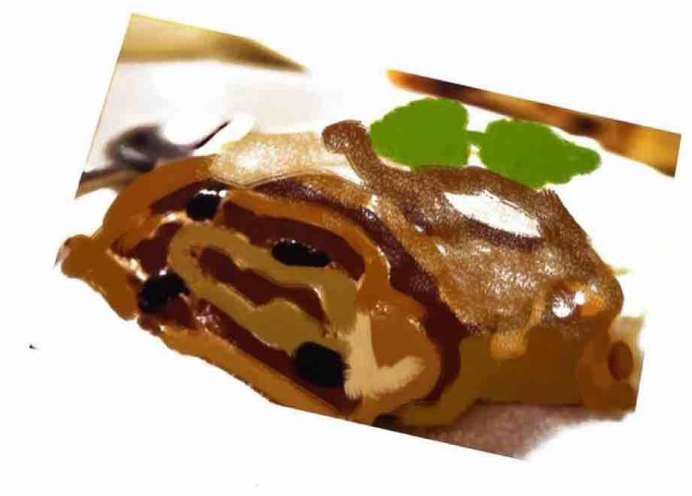

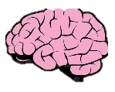
5omeTh1ng pre my
Hádanky

Stojí, stojí dub, Aký vták má v strede oko?
na tom dube dvanásť vetví, (lokos)
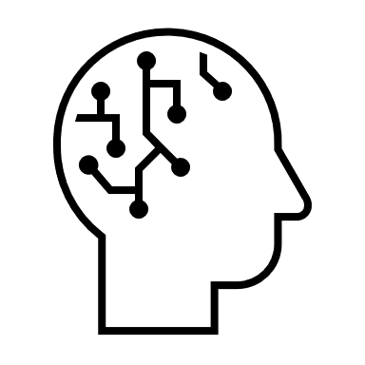
na každej vetve po štyri hniezda
a v každom hniezde po siedmich vajíčkách.
Čo je to?
(ecaisem, endžýt, ind)

Nie je väčšie od myši, ale štyri kone ho nevytiahnu. Ktoré rohy jedávame?
Čo je to? (yhorip)
(okblk)

Modrý klobúk, čo celý svet prikryje. Kadekoľvek chodí, dom si so sebou vodí.
Čo je to? Čo je to?
(aholbo) (kámils)

Má to púšte bez piesku, moria bez vody, lesy bez dreva.
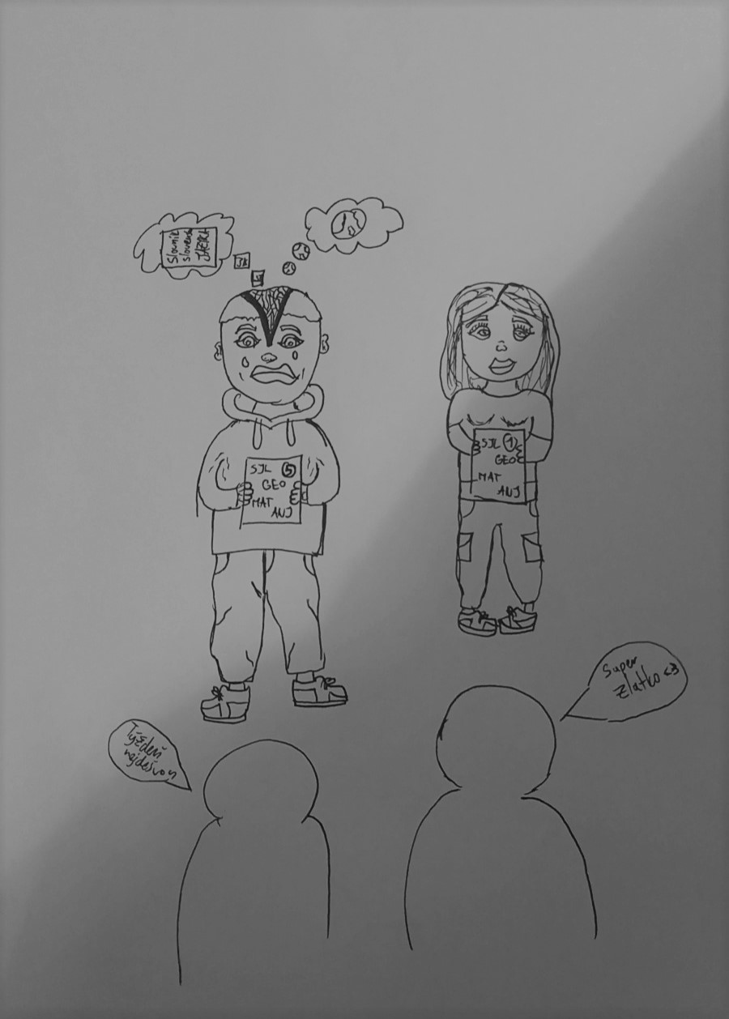
Čo je to?
(apam)
(Simona Luknišová)

Ťaháky
SJL-Analýza Básne
- Druh: epika/lyrika/dráma-divadelná hra
- Forma: poézia/próza
- Žáner: žáner je rôzny podľa literárnych druhov-
Lyrika: lyrická báseň, elégia(žalospev), óda(oslavná báseň), satira
Lyricko-epické: romanca, balada
Epika: epická báseň, epos, báj, balada
- Téma: sú to rôzne udalosti a fakty o ktorých autor hovorí
- Hlavná myšlienka/idea: základná myšlienka
- Umelecké prostriedky: napr. → prirovnanie, epiteton, hyperbola, metafora, personifikácia, zdrobnenina, metonýmia, symbol.

MAT-Zlomky
Čo sa dá urobiť z polovíc:

polovice štvrtiny osminy šestnástiny
Čo sa dá urobiť z tretín:
tretina šestina dvanástiny dvadsaťštyritiny
(Adam Michnica)

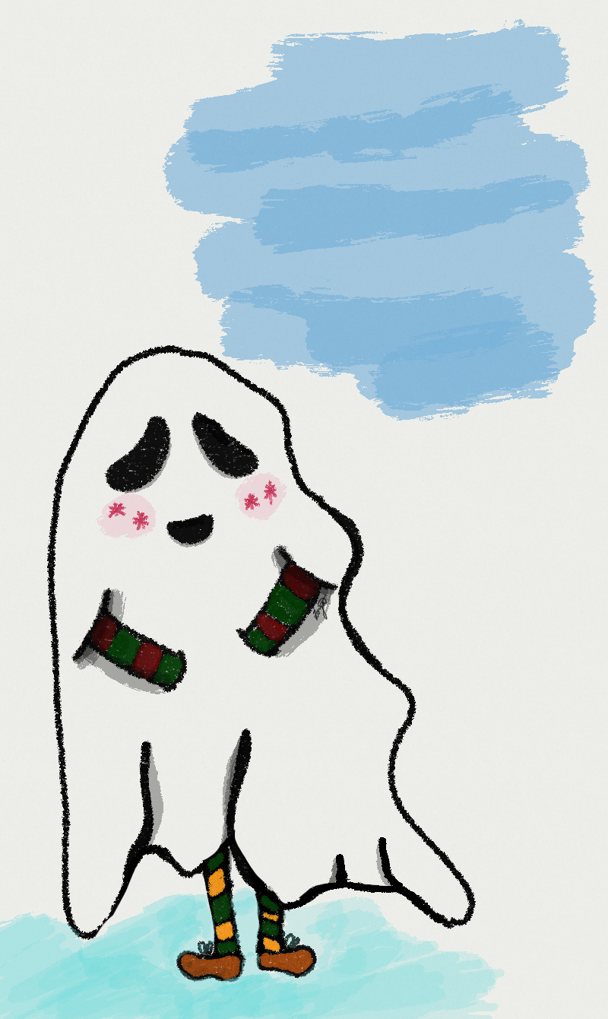
Šéfredaktorka: Ema Mikulová
Redaktori:
Dominika Ištoková
Olívia Prevužňáková
Ela Ćalina
Simona Luknišová
Adam Michnica
Grafická úprava:
Jakub Bernát
Olívia Prevužňáková
Ela Ćalina
Barbora Tatierska

